Отчёт по индивидуальному проекту

Пятый этап

Мутале Чали

Содержание

# Цель работы

Отредактировать сайт.

# Задание

1. Добавить проект
2. Добавить пост по прошедшей неделе
3. Добавить пост на тему по выбору

# Выполнение лабораторной работы

## Добавить проект

Сначала я создал локальный сервер ,как обычно. Я перешёл в каталог ~/blog/content/project и создал каталог AI:

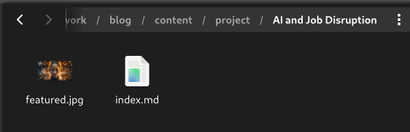

Рис 1: созданный файл

Далее перешёл в этом каталоге вставил фотографию featured.png и создал index.md. Написал некоторый текст в этом файле и сохранил изменения:

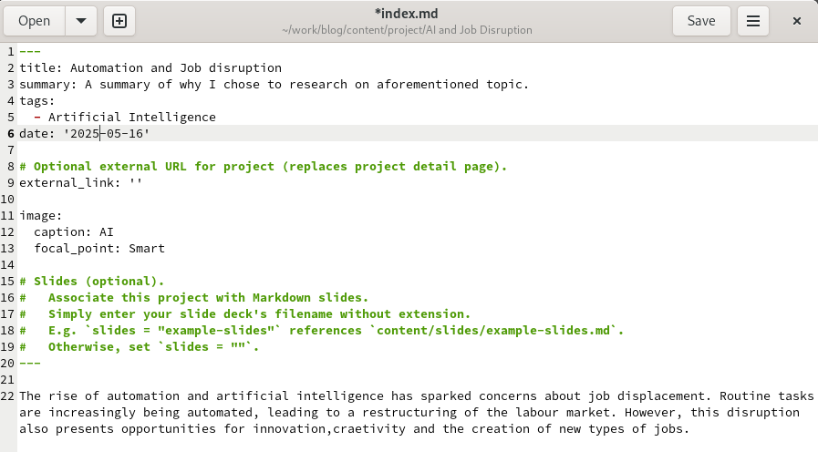

Рис 2: файл проекта

В ~/blog/content редактировал файл index.md ,чтобы изменить Deep learning на Artificial intelligence:

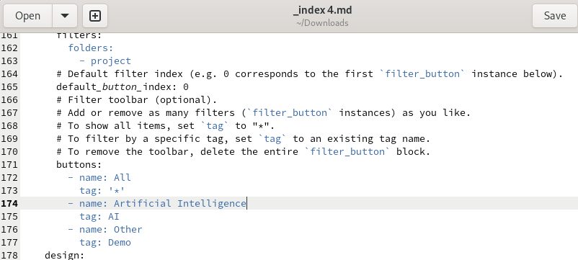

Рис 3: изменение Deep learning на Artificial intelligence.

## Добавить пост по прошедшей неделе

Перешёл в ~/blog/content/post и создал новый каталог. В нем вставил фотографию featured.png и создал index.md. В написал о неделе и сохранил изменения:

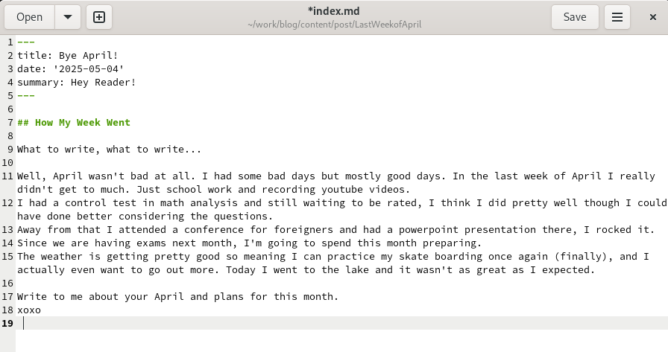

Рис 4: Пост по прошедшей неделе

## Добавить пост на тему по выбору

Создал еще один новый каталог и в нем контент о математическом доказательстве последней теоремы Ферма FERMAT:

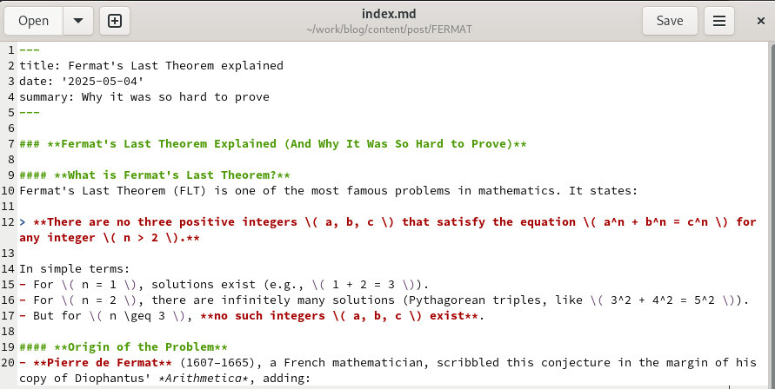

пост по Fermat

Далее сохранил изменения и проеверил все на локальном сервере. После этого я перенес все изменения в репозиторий на гит:

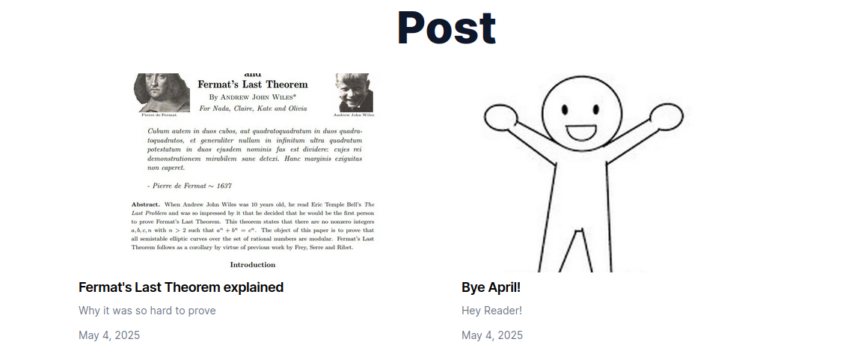

новые посты

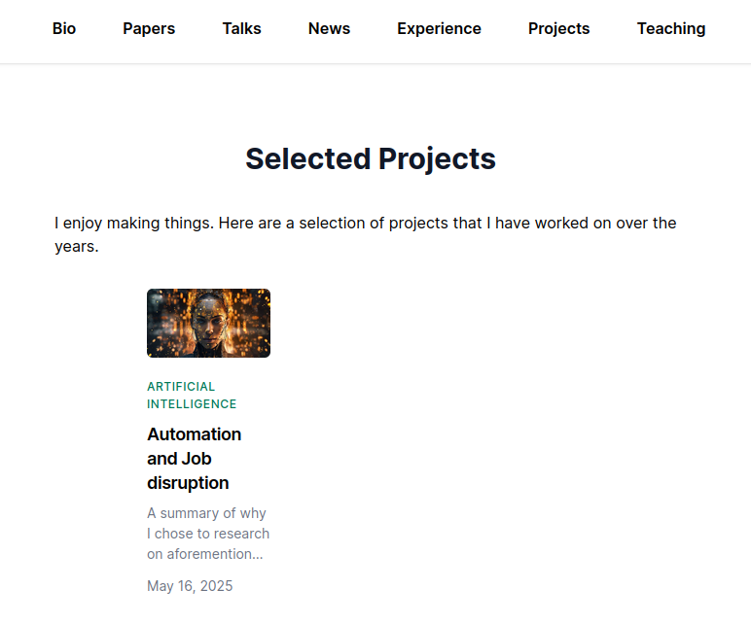

проект на сайте

# Выводы

При выполнении данной работы я отредактировал сайт.